**ГБПОУ «Дзержинский педагогический колледж»**

**Фонд оценочных средств**

*для проведения промежуточной аттестации по* УД Численные методы в программировании

**Форма проведения оценочной процедуры**экзамен

**Дзержинск, 2015-2018**

**Содержание**

1. Паспорт фонда оценочных средства

2. Комплект оценочных средств (КОС) для организации контроля и оценки в форме экзамена

2.1.Паспорт КОС

2.2. Контрольно-измерительные материалы для оценки освоенных знаний и умений

2.3. Пакет экзаменатора

3. Контрольно-измерительные материалы для текущего контроля

***I. Паспорт фонда оценочных средств***

**1. Область применения**

Фонд оценочных средств разработан на основе Федерального государственного образовательного стандарта среднего профессионального образования по специальности ***09.02.07. Информационные системы и программирование*** ипрограммы учебной дисциплины ***Численные методы в программировании.*** Содержит комплект оценочных средств для организации *экзамена* и контрольно-измерительные материалы для текущего контроля. Фонд оценочных средств позволяет оценивать освоение умений, усвоение знаний, сформированность элементов ОК и ПК.

## 1.1. Показатели оценки освоенных знаний и умений

|  |  |  |  |
| --- | --- | --- | --- |
| Результаты освоения  (объекты оценивания) | Основные показатели оценки результата | Тип задания | Средства проверки |
| ***должен уметь:***  использовать основные численные методы решения математических задач; | Применяет основные методы решения математических задач.  Производит оценку погрешностей результатов действий над приближенными значениями чисел.  Вычисляет погрешности результатов арифметических действий в среде Mathcad.  Составляет и отлаживает программы решения математических задач. | На проверку готовности обучающегося применять теоретические знания и профессионально значимую информацию. | **Текущий контроль:**  Практическая работа по теме «Вычисление погрешностей результатов арифметических действий в среде Mathcad»; самостоятельная работа по теме «Методы оптимизации».  **Промежуточный контроль:** экзамен. |
| 1. выбирать оптимальный численный метод для решения поставленной задачи; | Правильно выбирает и реализует численный метод при решении задач. Использует оптимальный численный метод для решения алгебраических и трансцендентных уравнений. Производит сравнение методов простой итерации и половинного деления. Производит сравнение методов интерполяции.  Составляет и отлаживает программы для решения математических задач. | На проверку приобретенного практического опыта. | **Текущий контроль:**  Лабораторная работа по теме «Численное решение задачи Коши для обыкновенного дифференцированного уравнения первого порядка с использованием электронных таблиц MS Excel и математической системы Mathcad, а также языка программирования C#»; самостоятельная работа по теме «Интерполирование функций с помощью полинома Лагранжа»; самостоятельная работа по теме «Численное решение задачи Коши для дифференциальных уравнений первого порядка»; самостоятельная работа по теме «Методы оптимизации».  **Промежуточный контроль:** экзамен. |
| 1. давать математические характеристики точности исходной информации и оценивать точность полученного численного решения; | Проводит верную оценку данных математических характеристик исходной информации и точности полученного численного решения.  Производит оценку абсолютной и относительной погрешностей при вычислениях.  Рассматривает сходимость итерационных методов. | На проверку готовности обучающегося применять теоретические знания и профессионально значимую информацию. | **Текущий контроль:**  Практическая работа по теме «Вычисление погрешностей результатов арифметических действий в среде Mathcad»; практическая работа по теме «Решение задач линейного программирования с использованием электронных таблиц MS Excel»; самостоятельная работа по теме «Численное интегрирование по формулам средних прямоугольников, трапеций и Симпсона».  **Промежуточный контроль**: экзамен. |
| 1. разрабатывать алгоритмы и программы для решения вычислительных задач, учитывая необходимую точность получаемого результата; | Выполняет задания по разработке алгоритмов и программ для решения вычислительных задач с учетом необходимой точности результата.  Применяет метод Гаусса при вычислении определителей и обратной матрицы. Разрабатывает программу для решения алгебраических и трансцендентных уравнений с помощью различных численных методов. Составляет программу для подсчета интерполяционных формул Лагранжа и Ньютона в различных средах.  Решает задачи линейного программирования. Разрабатывает программу для решения систем линейных уравнений методом Гаусса. Реализует многомерные методы оптимизация: методы покоординатного спуска, наискорейшего спуска.  Составляет и отлаживает программы решения математических задач. | На проверку приобретенного практического опыта. | **Текущий контроль:**  Практическая работа по теме «Вычисление погрешностей результатов арифметических действий в среде Mathcad»   1. Лабораторная работа по теме «Решение алгебраических и трансцендентных уравнений с помощью метода половинного деления (Microsoft Excel, Mathcad, язык программирования C#)»; лабораторная работа по теме «Решение алгебраических и трансцендентных уравнений с помощью метода простой итерации (Microsoft Excel, Mathcad, язык программирования C#)»; лабораторная работа по теме «Решение системы линейных уравнений методом Гаусса, приближенными методами и с помощью Microsoft Excel, Mathcad, языка программирования C#»; лабораторная работа по теме «составление интерполяционных формул Лагранжа и Ньютона с помощью Microsoft Excel, Mathcad, языка программирования C#»; самостоятельная работа по теме «Интерполирование функций с помощью полинома Лагранжа».   **Промежуточный контроль:** экзамен. |
| ***должен знать:***   1. методы хранения чисел в памяти электронно-вычислительных машин (ЭВМ) и действия над ними, оценку точности вычислений; | Называет основные методы хранения чисел в памяти электронно-вычислительных машин (ЭВМ).  Оперирует понятиями абсолютной и относительной погрешности.  Имеет представление об округление приближенных чисел.  Называет этапы решения прикладной задачи и классификацию ошибок. Имеет представление о способах приближенных вычислений по заданной формуле.  Производит оценку погрешности арифметических действий. | На проверку усвоения теоретических понятий, понимания научных основ профессиональной деятельности. | **Текущий контроль:**  Практическая работа по теме «Вычисление погрешностей результатов арифметических действий в среде Mathcad»; лабораторная работа по теме «Решение системы линейных уравнений методом Гаусса, приближенными методами и с помощью Microsoft Excel, Mathcad, языка программирования C#»; самостоятельная работа по теме «Численное интегрирование по формулам средних прямоугольников, трапеций и Симпсона»; самостоятельная работа по теме «Методы оптимизации».  **Промежуточный контроль:** экзамен. |
| 1. методы решения основных математических задач – интегрирования, дифференцирования, решения линейных и трансцендентных уравнений и систем уравнений с помощью ЭВМ | Называет методы отделения корней алгебраических и трансцендентных уравнений. Раскрывает методы решения основных математических задач – численного дифференцирование, численного интегрирования. Называет различные методы решения дифференциальных уравнений: метод Пикара, метод Рунге – Кутта.  Раскрывает численное решение задачи Коши для обыкновенного дифференциального уравнения.  Сравнивает методы интегрирования.  Имеет представление о сущности линейного программирования. Составляет алгоритмы и программы компьютерной реализации математических задач. | На проверку усвоения теоретических понятий, понимания научных основ профессиональной деятельности. | **Текущий контроль:**  Лабораторная работа по теме «Решение алгебраических и трансцендентных уравнений с помощью метода половинного деления (Microsoft Excel, Mathcad, язык программирования C#)»; лабораторная работа по теме «Решение алгебраических и трансцендентных уравнений с помощью метода простой итерации (Microsoft Excel, Mathcad, язык программирования C#)»; лабораторная работа по теме «составление интерполяционных формул Лагранжа и Ньютона с помощью Microsoft Excel, Mathcad, языка программирования C#»; практическая работа по теме «решение задачи численного интегрирования с использованием электронных таблиц MS Excel и математической системы Mathcad, а также языка программирования C#»; Лабораторная работа по теме «Численное решение задачи Коши для обыкновенного дифференцированного уравнения первого порядка с использованием электронных таблиц MS Excel и математической системы Mathcad, а также языка программирования C#»; самостоятельная работа по теме «Численное решение задачи Коши для дифференциальных уравнений первого порядка»  **Промежуточный контроль**: экзамен. |

## 1.2. Проверка сформированности ПК и ОК

|  |  |  |
| --- | --- | --- |
| **ПК и ОК** | **Результаты** | **Задания для проверки усвоенных знаний и освоенных умений как элементов ПК** |
| **ПК 5.1. Собирать исходные данные для разработки проектной документации на информационную систему.**  **ОК 1. Выбирать способы решения задач профессиональной деятельности, применительно к различным контекстам.**  **ОК 2. Осуществлять поиск, анализ и интерпретацию информации, необходимой для выполнения задач профессиональной деятельности.**  **ОК 9. Использовать информационные технологии в профессиональной деятельности.**  **ОК 10. Пользоваться профессиональной документацией на государственном и иностранном языке.** | Должен знать:  методы хранения чисел в памяти электронно-вычислительных машин (ЭВМ) и действия над ними, оценку точности вычислений;  Должен уметь:  использовать основные численные методы решения математических задач.   1. давать математические характеристики точности исходной информации и оценивать точность полученного численного решения; разрабатывать алгоритмы и программы для решения вычислительных задач, учитывая необходимую точность получаемого результата. | **Практическая работа по теме «Вычисление погрешностей результатов арифметических действий в среде Mathcad»**  Задание 1. Вычислить величину х и определить ее абсолютную и относительную погрешности. Расчеты произвести в среде Mathcad. Величина х задается формулой:    **Лабораторная работа по теме «Решение системы линейных уравнений методом Гаусса, приближенными методами и с помощью Microsoft Excel, Mathcad, языка программирования C#»**  Задание 1. Решить систему линейных алгебраических уравнений    **Самостоятельная работа по теме «Численное интегрирование по формулам средних прямоугольников, трапеций и Симпсона»; самостоятельная работа по теме «Методы оптимизации»**  Задание 1. Вычислить интеграл по формуле трапеций, разделив отрезок [0;1] на 10 равных частей, и оценить погрешность вычислений.  Задание 2. Вычислить интеграл из Задания 1 по формуле Симпсона при числе отрезков разбиения n=5.  Задание 3. Вычислить определенный интеграл методом прямоугольников, разбив отрезок интегрирования на 10 частей.  **Практическая работа по теме «Решение задач линейного программирования с использованием электронных таблиц MS Excel»**  Задание 1. Найти максимум линейной функции при заданной системе ограничений    Задание 2. Для поддержания нормальной жизнедеятельности человеку ежедневно необходимо потреблять не менее 118 г белков, 56 г жиров, 500 г углеводов, 8 г минеральных солей. Количество питательных веществ, содержащихся в 1 кг каждого вида потребляемых продуктов, а также цена 1 кг каждого из этих продуктов представлены в таблице.    Составить дневной рацион, содержащий не менее минимальной суточной нормы потребности человека в необходимых питательных веществах при минимальной общей стоимости потребляемых продуктов.  **Лабораторная работа по теме «Решение алгебраических и трансцендентных уравнений с помощью метода половинного деления (Microsoft Excel, Mathcad, язык программирования C#)»**  Задание 1. Решить уравнение с помощью метода половинного деления.    **Лабораторная работа по теме «Решение алгебраических и трансцендентных уравнений с помощью метода простой итерации (Microsoft Excel, Mathcad, язык программирования C#)»**  Задание 1. Решить уравнение с помощью метода простой итерации.    **Лабораторная работа по теме «Составление интерполяционных формул Лагранжа и Ньютона с помощью Microsoft Excel, Mathcad, языка программирования C#»**  Задание 1. Составьте интерполяционные формулы Лагранжа и Ньютона.    **Самостоятельная работа по теме «Интерполирование функций с помощью полинома Лагранжа».**  Задание 1. Функция задана таблицей:   |  |  |  |  |  |  | | --- | --- | --- | --- | --- | --- | | x | 0,12 | 2,32 | 2,83 | 4,57 | 6,39 | | f(x) | -4,29 | 0,38 | 2,93 | 3,72 | 1,23 |   Вычислить значения этой функции в точках:  а) х=1,36; б) х=5,82,  используя программу интерполирования по формуле Лагранжа. |
|  |
|  |
| **ПК 9.2. Разрабатывать веб-приложение в соответствии с техническим заданием.**  **ОК 1. Выбирать способы решения задач профессиональной деятельности, применительно к различным контекстам.**  **ОК 2. Осуществлять поиск, анализ и интерпретацию информации, необходимой для выполнения задач профессиональной деятельности.**  **ОК 4. Работать в коллективе и команде, эффективно взаимодействовать с коллегами, руководством, клиентами.**  **ОК 5. Осуществлять устную и письменную коммуникацию на государственном языке с учетом особенностей социального и культурного контекста.** | Должен знать:  Методы решения основных математических задач – интегрирования, дифференцирования, решения линейных и трансцендентных уравнений и систем уравнений с помощью ЭВМ.  Должен уметь:  -использовать основные численные методы решения математических задач;  - выбирать оптимальный численный метод для решения поставленной задачи. | **Практическая работа по теме «Вычисление погрешностей результатов арифметических действий в среде Mathcad»**  Задание 1. Вычислить величину х и определить ее абсолютную и относительную погрешности. Расчеты произвести в среде Mathcad. Величина х задается формулой:    **Самостоятельная работа по теме «Методы оптимизации»**  Задание 1. Решите задачу оптимизации в Ms Excel.  Предприятие изготавливает четыре вида продукции – A, B, C и D. Для производства продукции используются ресурсы – трудовые, материальные, финансовые. Максимальный запас ресурсов на производстве 800, 2000, 2900 соответственно. Расход ресурсов на единицу производства продукции A, B, C и D и предельно допустимые значения выпуска каждого вида даны в таблице.    Прибыль от реализации единицы продукции равны: 8 д. е. – для A, 10 д. е. – для B, 7 д. е. – для C, 8 д. е. – для D.  Какой объем продукции каждого вида должно производить предприятие, чтобы прибыль от реализации продукции была максимальной?Задание 2.  Требуется найти с точностью ε ≤ 0,001 минимум функции f (x) на отрезке [a, b] (согласно заданному варианту).  Необходимо разработать и реализовать в системе MathCAD следующие алгоритмы одномерной минимизации:  – пассивный поиск;  – дихотомия;  – метод золотого сечения;  – метод парабол.  Сравнить эффективность указанных алгоритмов по критериям:  – число итераций для достижения заданной точности ε;  – количество арифметических операций;  – универсальность по отношению к виду целевой функции.    **Лабораторная работа по теме «Численное решение задачи Коши для обыкновенного дифференцированного уравнения первого порядка с использованием электронных таблиц MS Excel и математической системы Mathcad, а также языка программирования C#»**  Задание 1. Найдите численное решение задачи Коши для обыкновенного дифференцированного уравнения первого порядка:    **Самостоятельная работа по теме «Интерполирование функций с помощью полинома Лагранжа»**  Задание 1. Функция задана таблицей:   |  |  |  |  |  |  | | --- | --- | --- | --- | --- | --- | | x | 0,12 | 2,32 | 2,83 | 4,57 | 6,39 | | f(x) | -4,29 | 0,38 | 2,93 | 3,72 | 1,23 |   Вычислить значения этой функции в точках:  а) х=1,36; б) х=5,82,  используя программу интерполирования по формуле Лагранжа.  **Самостоятельная работа по теме «Численное решение задачи Коши для дифференциальных уравнений первого порядка»**  Задание 1. Методом последовательных приближений найти приближенное решение дифференциального уравнения y’=x2+3y, удовлетворяющее начальному условию у(0)=2.  Задание 2. Решить методом Эйлера дифференциальное уравнение y’=cos y+3x с начальным значением у(0)=1,3 на отрезке [0;1], приняв шаг h=0,2.  Задание 3. Решить дифференциальное уравнение y’=y(1-x) на отрезке [0;0.5] с начальным условием у(0)=1 и шагом h=0,05 методом Рунге-Кутта 4-го порядка.  **Лабораторная работа по теме «Решение алгебраических и трансцендентных уравнений с помощью метода половинного деления (Microsoft Excel, Mathcad, язык программирования C#)»**  **Лабораторная работа по теме «Решение алгебраических и трансцендентных уравнений с помощью метода половинного деления (Microsoft Excel, Mathcad, язык программирования C#)»**  Задание 1. Решить уравнение с помощью метода половинного деления.    **Лабораторная работа по теме «Решение алгебраических и трансцендентных уравнений с помощью метода простой итерации (Microsoft Excel, Mathcad, язык программирования C#)»**  Задание 1. Решить уравнение с помощью метода простой итерации.    **Практическая работа по теме «Решение задачи численного интегрирования с использованием электронных таблиц MS Excel и математической системы Mathcad, а также языка программирования C#»**  Задание 1. Вычислите определенный интеграл: |

**2. Комплект оценочных средств (КОС)**

**2.1. Паспорт комплекта оценочных средства**

Промежуточный контроль освоения учебной дисциплины осуществляется в форме экзамена. Позволяет оценивать освоение умений, усвоение знаний, сформированность элементов ОК и ПК.

**2.1.1. Показатели оценки освоенных знаний и умений**

|  |  |  |
| --- | --- | --- |
| Результаты освоения  (объекты оценивания) | Основные показатели оценки результата | Задание дифференцированного зачета |
| ***должен уметь:***  использовать основные численные методы решения математических задач | Применяет основные методы решения математических задач.  Производит оценку погрешностей результатов действий над приближенными значениями чисел.  Вычисляет погрешности результатов арифметических действий в среде Mathcad.  Составляет и отлаживает программы решения математических задач. | **Вопрос 2. Отметьте, как записывают погрешности на практике?**  а) С 1-2 значащими цифрами, при этом округление погрешности всегда проводится в сторону увеличения  б) С 1-2 значащими цифрами, при этом округление погрешности всегда проводится в сторону уменьшения  в) С 3-4 значащими цифрами, при этом округление погрешности всегда проводится в сторону увеличения  **Вопрос 3.Число называется нормализованным, если:**  а) Число записано с 1-2 значащими цифрами после запятой  б) Первая цифра дробной части мантиссы отлична от нуля  в) Первая цифра дробной части мантиссы является нулем  **Вопрос 6. Отметьте, что такое табулирование функции:**  а) Составление таблицы значений функции  б) Отделение действительных корней уравнения  в) Построение графика для определения корней уравнения |
| выбирать оптимальный численный метод для решения поставленной задачи | Правильно выбирает и реализует численный метод при решении задач. Использует оптимальный численный метод для решения алгебраических и трансцендентных уравнений. Производит сравнение методов простой итерации и половинного деления. Производит сравнение методов интерполяции.  Составляет и отлаживает программы для решения математических задач. | **Вопрос 7. Отметьте, как с помощью графика определить область, в которой лежит корень уравнения:**  а) Найти пересечение графика с осью ОУ и установить промежуток [a,b]  б) Найти пересечение графика с осью ОУ  в) Найти пересечение графика с осью ОХ и установить промежуток [a,b]  **Вопрос 8. Отметьте, что является важнейшей характеристикой качества итерационного метода:**  а) Его простота применения  б) Его скорость сходимости  в) Его возможность нахождения изолированных корней уравнения  **Вопрос 9. Отметьте, как осуществляется нахождение корней с помощью метода МПД?**  а) Вычисляется вторая производная функции и она табулируется на найденном промежутке  б) Происходит нахождение производной функции и ее табулирование на заданном промежутке  в) Промежуток непрерывности функции делится пополам и также продолжается до его последующего сужения  **Вопрос 10. Отметьте, для чего МПД удобно применять:**  а) Для грубого нахождения корней уравнения  б) Для точного нахождения корней уравнения  в) Только для дифференцируемых функций |
| давать математические характеристики точности исходной информации и оценивать точность полученного численного решения | Проводит верную оценку данных математических характеристик исходной информации и точности полученного численного решения.  Производит оценку абсолютной и относительной погрешностей при вычислениях.  Рассматривает сходимость итерационных методов. | **Вопрос 5. Отметьте, что такое уточнение корней?**  а) Доведение приближенных значений корней уравнения до заданной степени точности  б) Установление более узких промежутков, каждый из которых содержит единственный корень уравнения  в) Нахождение изолированных корней уравнения |
| разрабатывать алгоритмы и программы для решения вычислительных задач, учитывая необходимую точность получаемого результата | Выполняет задания по разработке алгоритмов и программ для решения вычислительных задач с учетом необходимой точности результата.  Применяет метод Гаусса при вычислении определителей и обратной матрицы. Разрабатывает программу для решения алгебраических и трансцендентных уравнений с помощью различных численных методов. Составляет программу для подсчета интерполяционных формул Лагранжа и Ньютона в различных средах.  Решает задачи линейного программирования. Разрабатывает программу для решения систем линейных уравнений методом Гаусса. Реализует многомерные методы оптимизация: методы покоординатного спуска, наискорейшего спуска.  Составляет и отлаживает программы решения математических задач. | **Вопрос 4. Укажите неверный вариант:**  а) При возведении в степень в полученном результате нужно оставить столько значащих цифр, сколько их имеет основание степени  б) При извлечении корня результат должен иметь столько значащих цифр, сколько их в подкоренном числе  в) Окончательный результат может содержать более двух излишних верных значащих цифр  **Вопрос 12. Отметьте, что означает геометрический факт интерполирования:**  а) График интерполирующей функции не проходит через заданную систему точек М  б) График интерполирующей функции проходит через заданную систему точек М  в) Аппроксимация функции производится с помощью многочленов степени n  **Вопрос 13. Отметьте, что называется решением СЛАУ:**  а) Элементарные преобразования СЛАУ, приводящие к приведению матрицы к верхнему треугольному виду  б) Приведение системы с помощью элементарных преобразований к равносильной СЛАУ  в) Совокупность чисел, при подстановке которых вместо неизвестных каждое уравнение системы обращается в верное числовое равенство  **Вопрос 14. Отметьте, что не относится к элементарным преобразованиям СЛАУ:**  а) Нахождение определителя полученной матрицы  б) Перестановка местами двух систем уравнения  в) Умножение обеих частей уравнения системы на число, не равное нулю  **Вопрос 16. Отметьте, что позволяет прямой ход метода Гаусса:**  а) Последовательно найти из системы значений неизвестных  б) Свести систему с помощью элементарных преобразований к эквивалентной системе с верхней треугольной матрицей  в) Выяснить, имеет ли система бесконечное число корней или их отсутствие |
| ***должен знать:***  методы хранения чисел в памяти электронно-вычислительных машин (ЭВМ) и действия над ними, оценку точности вычислений | Называет основные методы хранения чисел в памяти электронно-вычислительных машин (ЭВМ).  Оперирует понятиями абсолютной и относительной погрешности.  Имеет представление об округление приближенных чисел.  Называет этапы решения прикладной задачи и классификацию ошибок. Имеет представление о способах приближенных вычислений по заданной формуле.  Производит оценку погрешности арифметических действий. | **Вопрос 1.Отметьте, какого вида погрешностей при решении некоторой математической задачи не существует?**  а) Погрешности исходной информации  б) Погрешности округления  в) Погрешности полученной информации  **Вопрос 15. Отметьте, что характерно для прямых методов:**  а) Точны даже в том случае, если исходные данные заданы неточно и вычисляются с округлением  б) Позволяют построить бесконечную последовательность приближенных решений  в) Позволяют найти решение системы за конечное число арифметических операций |
| методы решения основных математических задач – интегрирования, дифференцирования, решения линейных и трансцендентных уравнений и систем уравнений с помощью ЭВМ | Называет методы отделения корней алгебраических и трансцендентных уравнений. Раскрывает методы решения основных математических задач – численного дифференцирование, численного интегрирования. Называет различные методы решения дифференциальных уравнений: метод Пикара, метод Рунге – Кутта.  Раскрывает численное решение задачи Коши для обыкновенного дифференциального уравнения.  Сравнивает методы интегрирования.  Имеет представление о сущности линейного программирования. Составляет алгоритмы и программы компьютерной реализации математических задач. | **Вопрос 11. Отметьте, что такое аппроксимация функции:**  а) Замена исходной функции другой функцией, близкой к данной и обладающей свойствами, позволяющими легко производить над ней вычислительные операции.  б) Семейство функций, обладающих общими свойствами, которое содержит одинаковые способы их вычисления  в)Нахождение корней функции с помощью метода МПИ |

**2.2. Организация контроля и оценки в ходе экзамена**

Контроль освоения учебной дисциплины осуществляется в форме экзамена.

Экзамен проводится в письменной форме в виде теста. На каждый проверяемый учебный элемент предусмотрено не менее одного задания.

*2.3. Контрольно-измерительные материалы для оценки сформированности освоенных знаний и умений, элементов ПК и ОК в ходе экзамена.*

**Пакет экзаменатора**

|  |
| --- |
| **Условия выполнения задания**  1*. Место выполнения задания: на уроке.*  *2. Максимальное время выполнения задания: 45 мин (1 академический час).*  *Экзамен проводится одновременно для всей учебной группе, путем выполнения заданий на бумаге, ответы предоставляются письменно.* |

*Количество вариантов задания - 2.*

*Оборудование: бумага, ручки.*

|  |  |  |  |
| --- | --- | --- | --- |
| **№** | **Задания (номер)** | **Предмет(ы) оценивания** | **Критерии оценки: количество баллов за задание, правильный ответ** |
| **1 вариант** | | | |
|  | 1. Какого вида погрешностей при решении некоторой математической задачи не существует?   а) Погрешности исходной информации  б) Погрешности округления  **в) Погрешности полученной информации** | Знание методов хранения чисел в памяти электронно-вычислительных машин (ЭВМ) | 1 балл  **в) Погрешности полученной информации** |
|  | 1. Как записывают погрешности на практике?   **а) С 1-2 значащими цифрами, при этом округление погрешности всегда проводится в сторону увеличения**  б) С 1-2 значащими цифрами, при этом округление погрешности всегда проводится в сторону уменьшения  в) С 3-4 значащими цифрами, при этом округление погрешности всегда проводится в сторону увеличения | Знание оценки точности вычислений | 1 балл  **а) С 1-2 значащими цифрами, при этом округление погрешности всегда проводится в сторону увеличения** |
|  | 1. Число называется нормализованным, если:   а) Число записано с 1-2 значащими цифрами после запятой  **б) Первая цифра дробной части мантиссы отлична от нуля**  в) Первая цифра дробной части мантиссы является нулем | Знание математических характеристик точности исходной информации | 1 балл  **б) Первая цифра дробной части мантиссы отлична от нуля** |
|  | 1. Укажите неверный вариант:   а) При возведении в степень в полученном результате нужно оставить столько значащих цифр, сколько их имеет основание степени  б) При извлечении корня результат должен иметь столько значащих цифр, сколько их в подкоренном числе  **в) Окончательный результат может содержать более двух излишних верных значащих цифр** | Знание математических характеристик точности исходной информации, оценки точности вычислений | 1 балл  **в) Окончательный результат может содержать более двух излишних верных значащих цифр** |
|  | 1. Что такое уточнение корней?   **а) Доведение приближенных значений корней уравнения до заданной степени точности**  б) Установление более узких промежутков, каждый из которых содержит единственный корень уравнения  в) Нахождение изолированных корней уравнения | Знание математических характеристик точности исходной информации и оценивание точности полученного численного решения | 1 балл  **а) Доведение приближенных значений корней уравнения до заданной степени точности** |
|  | Табулирование функции это-  **а) Составление таблицы значений функции**  б) Отделение действительных корней уравнения  в) Построение графика для определения корней уравнения | Знание методов решения основных математических задач | 1 балл  **а) Составление таблицы значений функции** |
|  | Как с помощью графика определить область, в которой лежит корень уравнения:  а) Найти пересечение графика с осью ОУ и установить промежуток [a,b]  б) Найти пересечение графика с осью ОУ  **в) Найти пересечение графика с осью ОХ и установить промежуток [a,b]** | Знание основных методов решения линейных и трансцендентных уравнений | 1 балл  **в) Найти пересечение графика с осью ОХ и установить промежуток [a,b]** |
|  | Важнейшей характеристикой качества итерационного метода является:  а) Его простота применения  **б) Его скорость сходимости**  в) Его возможность нахождения изолированных корней уравнения | Знание и умение выбора оптимального численного метода для решения поставленной задачи | 1 балл  **б) Его скорость сходимости** |
|  | Как осуществляется нахождение корней с помощью метода МПД?  а) Вычисляется вторая производная функции и она табулируется на найденном промежутке  б) Происходит нахождение производной функции и ее табулирование на заданном промежутке  **в) Промежуток непрерывности функции делится пополам и также продолжается до его последующего сужения** | Знание методов решения основных математических задач – интегрирования, дифференцирования, решения линейных и трансцендентных уравнений и систем уравнений с помощью ЭВМ | 1 балл  **в) Промежуток непрерывности функции делится пополам и также продолжается до его последующего сужения** |
|  | МПД удобно применять:  **а) Для грубого нахождения корней уравнения**  б) Для точного нахождения корней уравнения  в) Только для дифференцируемых функций | Знание методов решения основных математических задач – интегрирования, дифференцирования, решения линейных и трансцендентных уравнений и систем уравнений с помощью ЭВМ | 1 балл  **а) Для грубого нахождения корней уравнения** |
|  | Аппроксимация функции – это:  **а) Замена исходной функции другой функцией, близкой к данной и обладающей свойствами, позволяющими легко производить над ней вычислительные операции.**  б) Семейство функций, обладающих общими свойствами, которое содержит одинаковые способы их вычисления  в)Нахождение корней функции с помощью метода МПИ | Знание и умение использования основных численных методов решения математических задач | 1 балл  **а) Замена исходной функции другой функцией, близкой к данной и обладающей свойствами, позволяющими легко производить над ней вычислительные операции.** |
|  | Геометрический факт интерполирования означает, что:  а) График интерполирующей функции не проходит через заданную систему точек М  **б) График интерполирующей функции проходит через заданную систему точек М**  в) Аппроксимация функции производится с помощью многочленов степени n | Знание и умение использования основных численных методов решения математических задач | 1 балл  **б) График интерполирующей функции проходит через заданную систему точек М** |
|  | Решением СЛАУ называется:  а) Элементарные преобразования СЛАУ, приводящие к приведению матрицы к верхнему треугольному виду  б) Приведение системы с помощью элементарных преобразований к равносильной СЛАУ  **в) Совокупность чисел, при подстановке которых вместо неизвестных каждое уравнение системы обращается в верное числовое равенство** | Знание методов решения систем уравнений с помощью ЭВМ | 1 балл  **в) Совокупность чисел, при подстановке которых вместо неизвестных каждое уравнение системы обращается в верное числовое равенство** |
|  | К элементарным преобразованиям СЛАУ не относится:  **а) Нахождение определителя полученной матрицы**  б) Перестановка местами двух систем уравнения  в) Умножение обеих частей уравнения системы на число, не равное нулю | Знание методов решения систем уравнений с помощью ЭВМ | 1 балл  **а) Нахождение определителя полученной матрицы** |
|  | Прямые методы …  а) Точны даже в том случае, если исходные данные заданы неточно и вычисляются с округлением  б) Позволяют построить бесконечную последовательность приближенных решений  **в) Позволяют найти решение системы за конечное число арифметических операций** | Знание методов решения основных математических задач | 1 балл  **в) Позволяют найти решение системы за конечное число арифметических операций** |
|  | Прямой ход метода Гаусса позволяет:  а) Последовательно найти из системы значений неизвестных  **б) Свести систему с помощью элементарных преобразований к эквивалентной системе с верхней треугольной матрицей**  в) Выяснить, имеет ли система бесконечное число корней или их отсутствие | Знание методов решения основных математических задач – интегрирования, дифференцирования, решения линейных и трансцендентных уравнений и систем уравнений с помощью ЭВМ | 1 балл  **б) Свести систему с помощью элементарных преобразований к эквивалентной системе с верхней треугольной матрицей** |
| **2 вариант** | | | |
|  | 1. Какого вида погрешностей при решении некоторой математической задачи не существует?   а) Погрешности исходной информации  б) Погрешности округления  **в) Погрешности полученной информации** | Знание основ теории Знание методов хранения чисел в памяти электронно-вычислительных машин (ЭВМ) | 1 балл  **в) Погрешности полученной информации** |
|  | 1. Число называется нормализованным, если:   а) Число записано с 1-2 значащими цифрами после запятой  **б) Первая цифра дробной части мантиссы отлична от нуля**  в) Первая цифра дробной части мантиссы является нулем | Знание математических характеристик точности исходной информации | 1 балл  **б) Первая цифра дробной части мантиссы отлична от нуля** |
|  | 1. Как записывают погрешности на практике?   **а) С 1-2 значащими цифрами, при этом округление погрешности всегда проводится в сторону увеличения**  б) С 1-2 значащими цифрами, при этом округление погрешности всегда проводится в сторону уменьшения  в) С 3-4 значащими цифрами, при этом округление погрешности всегда проводится в сторону увеличения | Знание оценки точности вычислений | 1 балл  **а) С 1-2 значащими цифрами, при этом округление погрешности всегда проводится в сторону увеличения** |
|  | 1. Что такое уточнение корней?   **а) Доведение приближенных значений корней уравнения до заданной степени точности**  б) Установление более узких промежутков, каждый из которых содержит единственный корень уравнения  в) Нахождение изолированных корней уравнения | Знание математических характеристик точности исходной информации и оценивание точности полученного численного решения | 1 балл  **а) Доведение приближенных значений корней уравнения до заданной степени точности** |
|  | 1. Укажите неверный вариант:   а) При возведении в степень в полученном результате нужно оставить столько значащих цифр, сколько их имеет основание степени  б) При извлечении корня результат должен иметь столько значащих цифр, сколько их в подкоренном числе  **в) Окончательный результат может содержать более двух излишних верных значащих цифр** | Знание математических характеристик точности исходной информации, оценки точности вычислений | 1 балл  **в) Окончательный результат может содержать более двух излишних верных значащих цифр** |
|  | Как с помощью графика определить область, в которой лежит корень уравнения:  а) Найти пересечение графика с осью ОУ и установить промежуток [a,b]  б) Найти пересечение графика с осью ОУ  **в) Найти пересечение графика с осью ОХ и установить промежуток [a,b]** | Знание основных методов решения линейных и трансцендентных уравнений | 1 балл  **в) Найти пересечение графика с осью ОХ и установить промежуток [a,b]** |
|  | Табулирование функции это-  **а) Составление таблицы значений функции**  б) Отделение действительных корней уравнения  в) Построение графика для определения корней уравнения | Знание методов решения основных математических задач | 1 балл  **а) Составление таблицы значений функции** |
|  | Как осуществляется нахождение корней с помощью метода МПД?  а) Вычисляется вторая производная функции и она табулируется на найденном промежутке  б) Происходит нахождение производной функции и ее табулирование на заданном промежутке  **в) Промежуток непрерывности функции делится пополам и также продолжается до его последующего сужения** | Знание методов решения основных математических задач – интегрирования, дифференцирования, решения линейных и трансцендентных уравнений и систем уравнений с помощью ЭВМ | 1 балл  **в) Промежуток непрерывности функции делится пополам и также продолжается до его последующего сужения** |
|  | Важнейшей характеристикой качества итерационного метода является:  а) Его простота применения  **б) Его скорость сходимости**  в) Его возможность нахождения изолированных корней уравнения | Знание и умение выбора оптимального численного метода для решения поставленной задачи | 1 балл  **б) Его скорость сходимости** |
|  | Аппроксимация функции – это:  **а) Замена исходной функции другой функцией, близкой к данной и обладающей свойствами, позволяющими легко производить над ней вычислительные операции**  б) Семейство функций, обладающих общими свойствами, которое содержит одинаковые способы их вычисления  в)Нахождение корней функции с помощью метода МПИ | Знание и умение использования основных численных методов решения математических задач | 1 балл  **а) Замена исходной функции другой функцией, близкой к данной и обладающей свойствами, позволяющими легко производить над ней вычислительные операции** |
|  | МПД удобно применять:  **а) Для грубого нахождения корней уравнения**  б) Для точного нахождения корней уравнения  в) Только для дифференцируемых функций | Знание методов решения основных математических задач – интегрирования, дифференцирования, решения линейных и трансцендентных уравнений и систем уравнений с помощью ЭВМ | 1 балл  **а) Для грубого нахождения корней уравнения** |
|  | Решением СЛАУ называется:  а) Элементарные преобразования СЛАУ, приводящие к приведению матрицы к верхнему треугольному виду  б) Приведение системы с помощью элементарных преобразований к равносильной СЛАУ  **в) Совокупность чисел, при подстановке которых вместо неизвестных каждое уравнение системы обращается в верное числовое равенство** | Знание методов решения систем уравнений с помощью ЭВМ | 1 балл  **в) Совокупность чисел, при подстановке которых вместо неизвестных каждое уравнение системы обращается в верное числовое равенство** |
|  | Геометрический факт интерполирования означает, что:  а) График интерполирующей функции не проходит через заданную систему точек М  **б) График интерполирующей функции проходит через заданную систему точек М**  в) Аппроксимация функции производится с помощью многочленов степени n | Знание и умение использования основных численных методов решения математических задач | 1 балл  **б) График интерполирующей функции проходит через заданную систему точек М** |
|  | Прямые методы …  а) Точны даже в том случае, если исходные данные заданы неточно и вычисляются с округлением  б) Позволяют построить бесконечную последовательность приближенных решений  **в) Позволяют найти решение системы за конечное число арифметических операций** | Знание методов решения основных математических задач | 1 балл  **в) Позволяют найти решение системы за конечное число арифметических операций** |
|  | К элементарным преобразованиям СЛАУ не относится:  **а) Нахождение определителя полученной матрицы**  б) Перестановка местами двух систем уравнения  в) Умножение обеих частей уравнения системы на число, не равное нулю | Знание методов решения систем уравнений с помощью ЭВМ | 1 балл  **а) Нахождение определителя полученной матрицы** |
|  | Прямой ход метода Гаусса позволяет:  а) Последовательно найти из системы значений неизвестных  **б) Свести систему с помощью элементарных преобразований к эквивалентной системе с верхней треугольной матрицей**  в) Выяснить, имеет ли система бесконечное число корней или их отсутствие | Знание методов решения основных математических задач – интегрирования, дифференцирования, решения линейных и трансцендентных уравнений и систем уравнений с помощью ЭВМ | 1 балл  **б) Свести систему с помощью элементарных преобразований к эквивалентной системе с верхней треугольной матрицей** |

В тесте предусмотрено 16 вопросов по темам курса. Каждый вопрос оценивается как 1 балл. Максимальное количество баллов – 16.

**Критерии оценки:**

14-16 баллов – «5» отлично

11-13 баллов «4» хорошо

8- 10 баллов – «3» удовлетворительно

0-7 баллов – «2» неудовлетворительно

**3.Контрольно-измерительные материалы для текущего контроля**

**Практические занятия**

**Практическое занятие №1**

**Тема: «Вычисление погрешностей результатов арифметических действий в среде Mathcad»**

Задание 1. Вычислить величину х и определить ее абсолютную и относительную погрешности. Расчеты произвести в среде Mathcad. Величина х задается формулой:

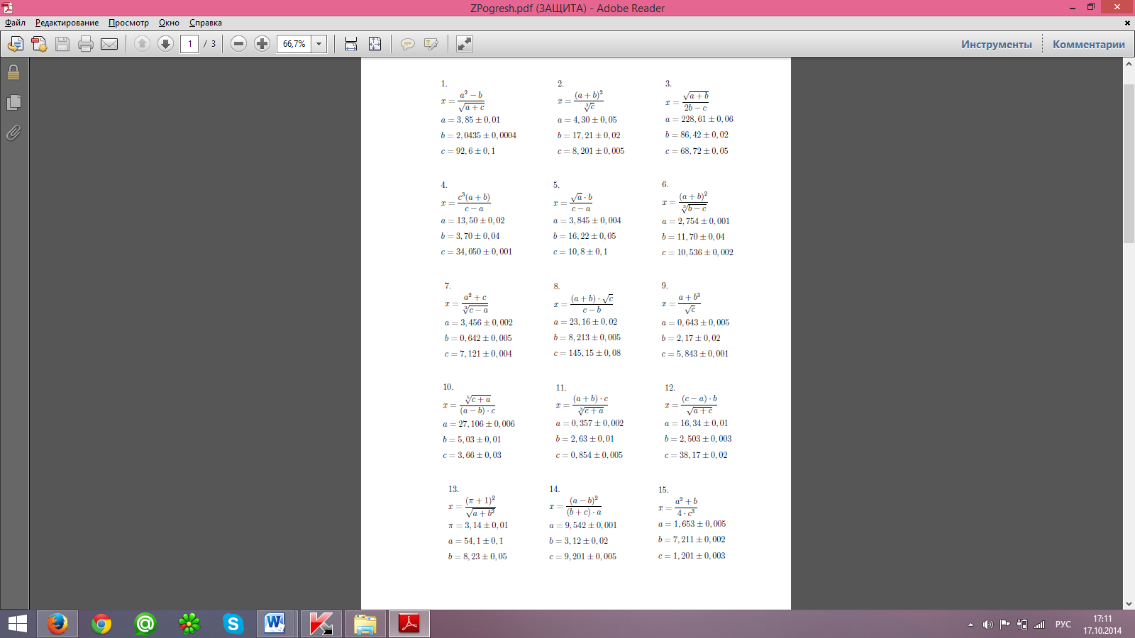

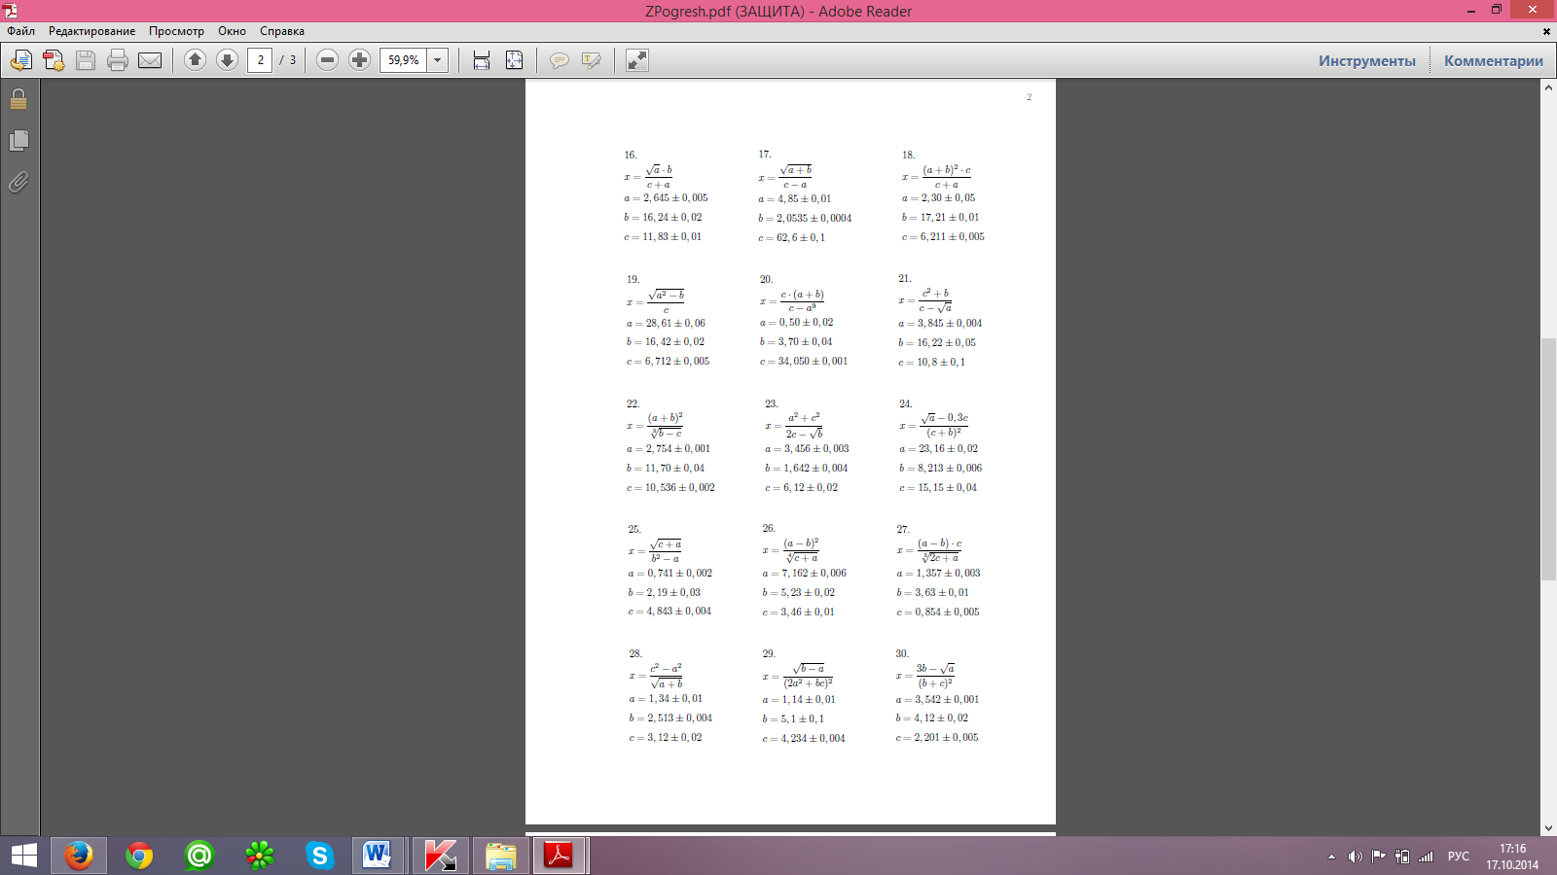

**Лабораторная работа №2**

**Тема: «Решение алгебраических и трансцендентных уравнений с помощью метода половинного деления (Microsoft Excel, Mathcad, язык программирования C#)»**

Задание 1. Решить уравнение с помощью метода половинного деления.

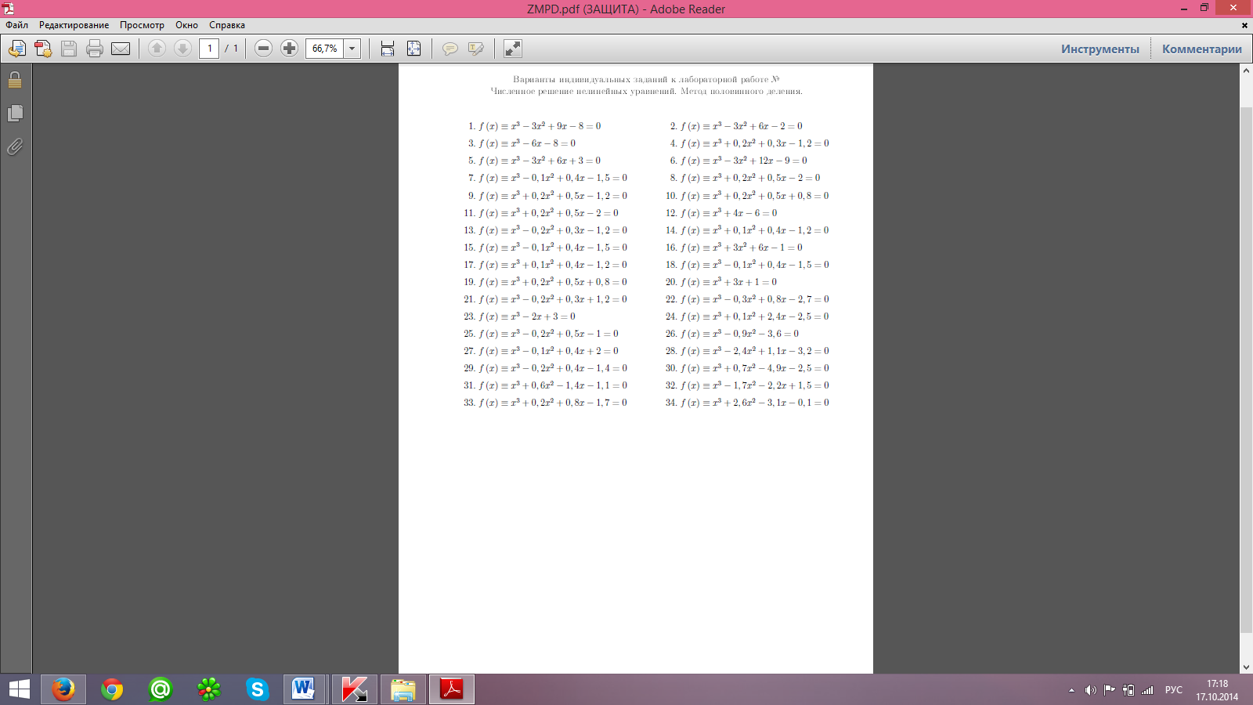

**Лабораторная работа №3**

**Тема: «Решение алгебраических и трансцендентных уравнений с помощью метода простой итерации (Microsoft Excel, Mathcad, язык программирования C#)»**

Задание 1. Решить уравнение с помощью метода простой итерации.

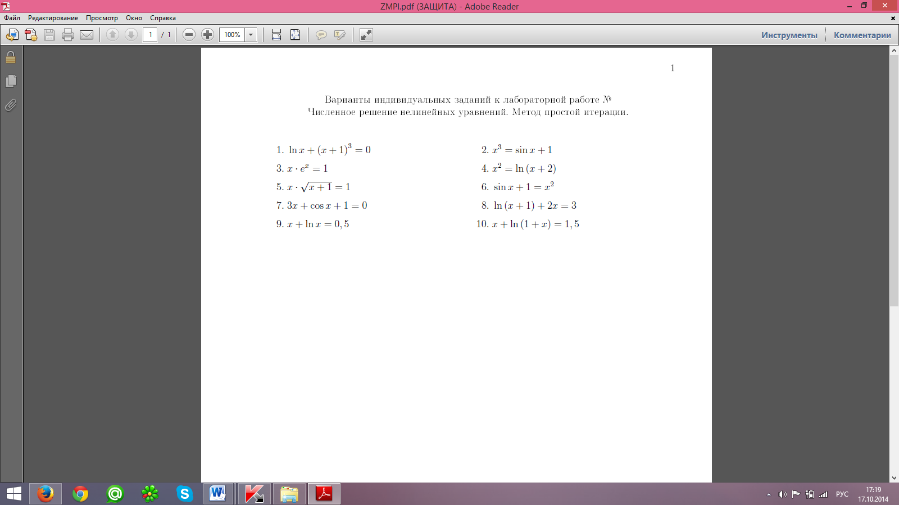

**Лабораторная работа №4**

**Тема: «Решение системы линейных уравнений методом Гаусса, приближенными методами и с помощью Microsoft Excel, Mathcad, языка программирования C#».**

Задание 1. Решить систему линейных алгебраических уравнений

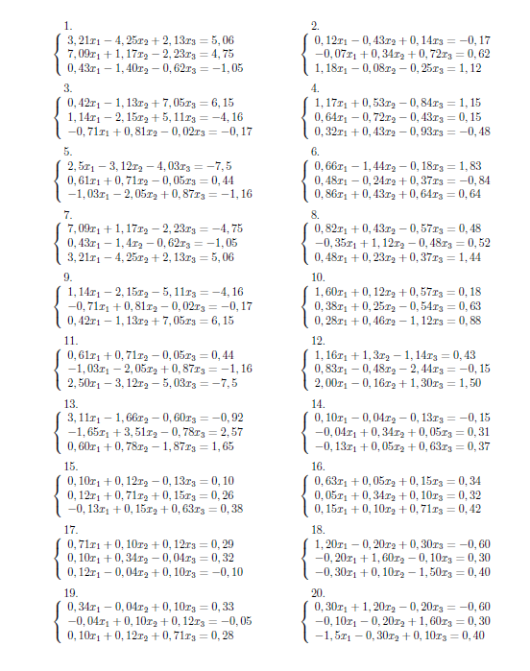

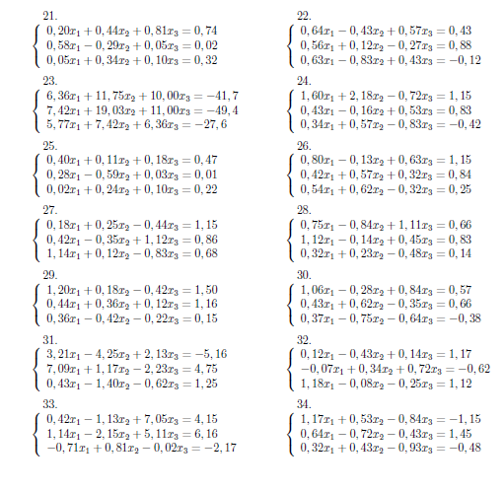

**Лабораторная работа №5**

**Тема: «Составление интерполяционных формул Лагранжа и Ньютона с помощью Microsoft Excel, Mathcad, языка программирования C#»**

Задание 1. Составьте интерполяционные формулы Лагранжа и Ньютона.



**Практическое занятие №6**

**Тема: «Решение задачи численного интегрирования с использованием электронных таблиц MS Excel и математической системы Mathcad, а также языка программирования C#.**

Задание 1. Вычислите определенный интеграл:

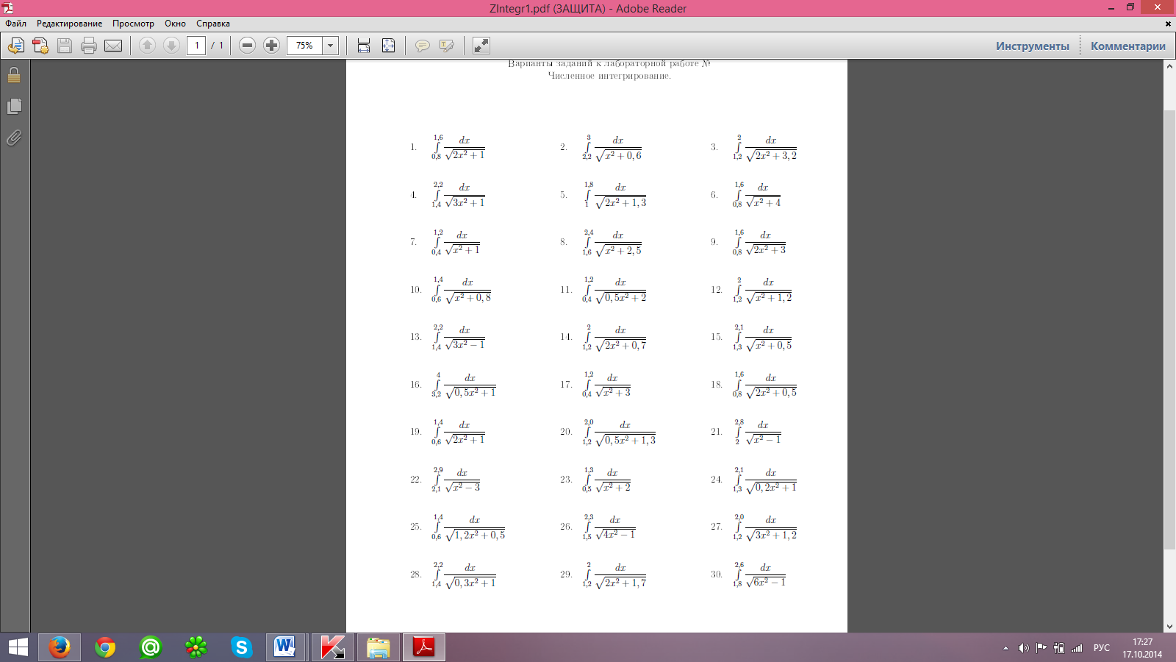

**Лабораторная раюота №7**

**Тема: «Численное решение задачи Коши для обыкновенного дифференцированного уравнения первого порядка с использованием электронных таблиц MS Excel и математической системы Mathcad, а также языка программирования C#»**

Задание 1. Найдите численное решение задачи Коши для обыкновенного дифференцированного уравнения первого порядка:

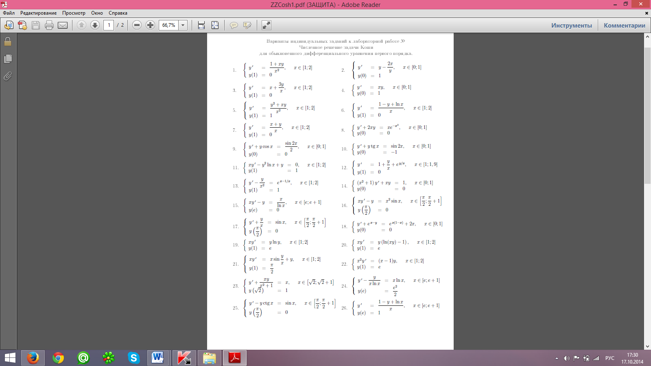

**Практическое занятие №8**

**Тема: «Решение задач линейного программирования с использованием электронных таблиц MS Excel»**

Задание 1. Найти максимум линейной функции при заданной системе ограничений

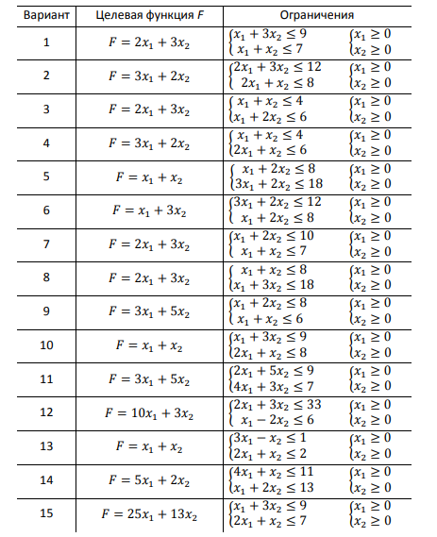

Задание 2. Для поддержания нормальной жизнедеятельности человеку ежедневно необходимо потреблять не менее 118 г белков, 56 г жиров, 500 г углеводов, 8 г минеральных солей. Количество питательных веществ, содержащихся в 1 кг каждого вида потребляемых продуктов, а также цена 1 кг каждого из этих продуктов представлены в таблице.

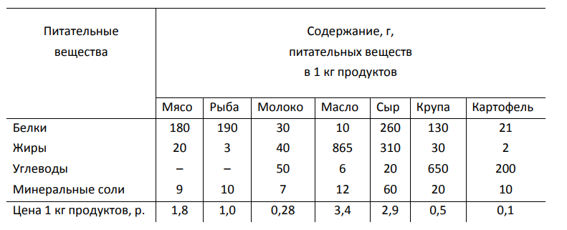

Составить дневной рацион, содержащий не менее минимальной суточной нормы потребности человека в необходимых питательных веществах при минимальной общей стоимости потребляемых продуктов.

**Самостоятельные работы**

**Самостоятельная работа № 1.**

**Тема: «Интерполирование функций с помощью полинома Лагранжа».**

Задание 1. Функция задана таблицей:

|  |  |  |  |  |  |
| --- | --- | --- | --- | --- | --- |
| x | 0,12 | 2,32 | 2,83 | 4,57 | 6,39 |
| f(x) | -4,29 | 0,38 | 2,93 | 3,72 | 1,23 |

Вычислить значения этой функции в точках:

а) х=1,36; б) х=5,82,

используя программу интерполирования по формуле Лагранжа.

**Самостоятельная работа № 2.**

**Тема: «Численное интегрирование по формулам средних прямоугольников, трапеций и Симпсона».**

Задание 1. Вычислить интеграл по формуле трапеций, разделив отрезок [0;1] на 10 равных частей, и оценить погрешность вычислений.

Задание 2. Вычислить интеграл из Задания 1 по формуле Симпсона при числе отрезков разбиения n=5.

Задание 3. Вычислить определенный интеграл методом прямоугольников, разбив отрезок интегрирования на 10 частей.

**Самостоятельная работа № 3.**

**Тема: «Численное решение задачи Коши для дифференциальных уравнений первого порядка».**

Задание 1. Методом последовательных приближений найти приближенное решение дифференциального уравнения y’=x2+3y, удовлетворяющее начальному условию у(0)=2.

Задание 2. Решить методом Эйлера дифференциальное уравнение y’=cos y+3x с начальным значением у(0)=1,3 на отрезке [0;1], приняв шаг h=0,2.

Задание 3. Решить дифференциальное уравнение y’=y(1-x) на отрезке [0;0.5] с начальным условием у(0)=1 и шагом h=0,05 методом Рунге-Кутта 4-го порядка.

Формы контроля (самоконтроля): проверка выполнения самостоятельной работы

**Самостоятельная работа № 4.**

**Тема: «Методы оптимизации».**

Задание 1. Решите задачу оптимизации в Ms Excel.

Предприятие изготавливает четыре вида продукции – A, B, C и D. Для производства продукции используются ресурсы – трудовые, материальные, финансовые. Максимальный запас ресурсов на производстве 800, 2000, 2900 соответственно. Расход ресурсов на единицу производства продукции A, B, C и D и предельно допустимые значения выпуска каждого вида даны в таблице.

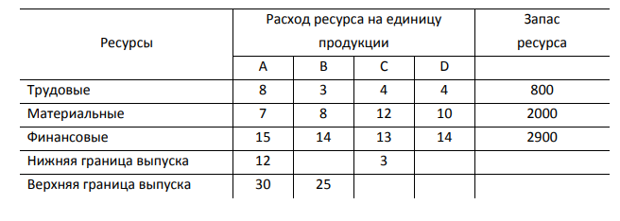

Прибыль от реализации единицы продукции равны: 8 д. е. – для A, 10 д. е. – для B, 7 д. е. – для C, 8 д. е. – для D.

Какой объем продукции каждого вида должно производить предприятие, чтобы прибыль от реализации продукции была максимальной?Задание 2.

Требуется найти с точностью ε ≤ 0,001 минимум функции f (x) на отрезке [a, b] (согласно заданному варианту).

Необходимо разработать и реализовать в системе MathCAD следующие алгоритмы одномерной минимизации:

– пассивный поиск;

– дихотомия;

– метод золотого сечения;

– метод парабол.

Сравнить эффективность указанных алгоритмов по критериям:

– число итераций для достижения заданной точности ε;

– количество арифметических операций;

– универсальность по отношению к виду целевой функции.

